Bangų sudėtis
- Žaliais taškais pavaizduoti vandenyje virpantys kūnai. Ryški linija pavaizduotos bangos keteros, o blankia – įdubimai. Kokios spalvos taškais pavaizduoti interferencijos minimumai ir maksimumai? Kodėl taip galvojate?
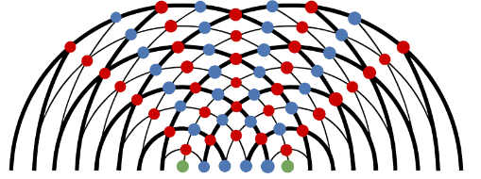

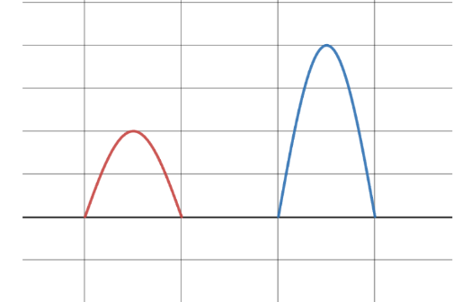
- Oru sklinda dvi garso bangos. Bangos A amplitudė lygi 2cm, bangos B amplitudė Lygi 4 cm. Kai jos susitinka, kokia yra gautos bangos amplitudė?
B
A
- Oru sklinda dvi garso bangos. Bangos A amplitudė lygi 5cm, bangos B amplitudė Lygi 2 cm. Kai jos susitinka, kokia yra gautos bangos amplitudė?
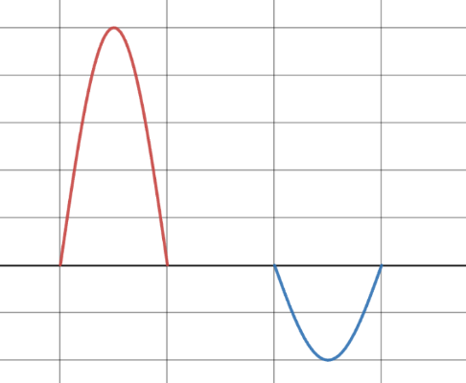
B
A

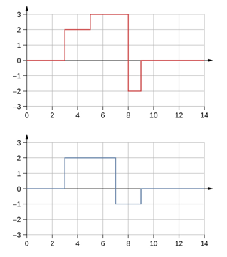
- Paveiksle pavaizduoti skaitmeninio įrenginio ekrane du analoginio signalo grafikai. Pavaizduokite sudėtų šių signalų grafiką.

- Du signlai juda priešingomis kryptimis taip kaip parodyta paveiksle.
Įvardinkite grafiko ašis ir pavaizduokite suminį signalą.
